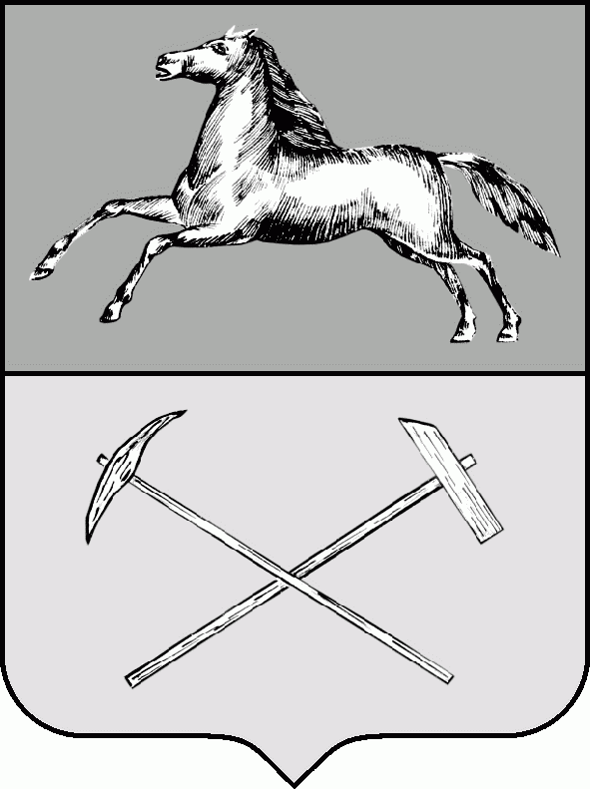
РОССИЙСКАЯ ФЕДЕРАЦИЯ
Кемеровская область - Кузбасс
Прокопьевский городской округ
ПРОКОПЬЕВСКИЙ ГОРОДСКОЙ СОВЕТ НАРОДНЫХ ДЕПУТАТОВ
6-го созыва
(двадцать четвертая сессия)

Решение № 173

от 29. 05. 2020
принято Прокопьевским городским
Советом народных депутатов
29.05.2020

О внесении изменений в решение Прокопьевского городского Совета народных депутатов от 26.11.2015 № 266 «Об установлении налога на имущество физических лиц на территории Прокопьевского городского округа»

Руководствуясь главой 32 части второй Налогового кодекса Российской Федерации, статьей 16 Федерального закона от 06.10.2003 № 131 ФЗ «Об общих принципах организации местного самоуправления в Российской Федерации», статьей 28 Устава муниципального образования «Прокопьевский городской округ»,

Прокопьевский городской Совет народных депутатов

Решил:

1. Внести в пункт 3 решения Прокопьевского городского Совета народных депутатов от 26.11.2015 № 266 «Об установлении налога на имущество физических лиц на территории Прокопьевского городского округа» следующие изменения:
1.1. Приостановить действие абзаца первого подпункта 3.4 на период с 01.01.2020 по 31.12.2020.
1.2. Дополнить подпунктом 3.6 следующего содержания:
«3.6. в 2020 году в размере 1,0 процента в отношении объектов налогообложения, включенных в перечень, определяемый в соответствии
с пунктом 7 статьи 378.2 Налогового кодекса Российской Федерации, в отношении объектов налогообложения, предусмотренных абзацем вторым пункта 10 статьи 378.2 налогового кодекса Российской Федерации».
2. Настоящее решение подлежит опубликованию в газете «Шахтерская правда», вступает в силу после официального опубликования и распространяется на правоотношения, возникшие с 01.01.2019 по 31.12.2019.

3. Контроль за исполнением настоящего решения возложить на комитеты Прокопьевского городского Совета народных депутатов: по вопросам бюджета, налоговой политики и финансов (А. П. Булгак); по вопросам предпринимательства, жилищно-коммунального хозяйства и имущественных отношений (М. Т. Хуснулина).

Председатель
Прокопьевского городского
Совета народных депутатов Н. А. Бурдина

Глава
города Прокопьевска А. Б. Мамаев
« 29 » мая 2020
(дата подписания)

